
绝密★启用前
2025年1月浙江省普通高校招生选考科目考试
技术
本试题卷分两部分,第一部分信息技术,第二部分通用技术。全卷共12页,第一部分1至6页,第二部分7至12页。满分100分,考试时间90分钟。
考生注意：
1．答题前,请务必将自己的姓名、准考证号用黑色宇迹的签字笔或钢笔分别填写在试题卷和答题纸规定的位置上。
2．答题时,请按照答题纸上“注意事项”的要求,在答题纸相应的位置上规范作答,在本试题卷上的作答一律无效。
3．非选择题的答案必须使用黑色字迹的签字笔或钢笔写在答题纸上相应区域内,作图时可先使用2B铅笔,确定后必须使用黑色字迹的签字笔或钢笔描黑。
第一部分 信息技术（共50分）
一、选择题（本大题共12小题，每小题2分，共24分。每小题列出的四个备选项中只有一个是符合题目要求的，不选、多选、错选均不得分）
1. 某市举行科普现场宣传活动，包括科学实验秀、科技故事分享等内容。该活动还通过视频直播、网站、报纸等媒介进行传播。市民可参加线下活动，也可注册后参加线上活动。下列关于该活动中数据和信息的说法，正确的是（ ）
A. 同一活动内容的数据在不同的媒介上表现形式相同
B. 活动内容中图像和文本的数字化方法是完全一致的
C. 活动内容通过多种媒介传播有助于信息的共享
D. 同一活动信息的价值不会随着时间的推移而变化
【答案】C
【解析】
【详解】本题考查的是数据与信息。同一活动内容的数据在不同媒介上表现形式通常是不同的，例如在视频直播中是以视频流的形式呈现，在网站上可能是图文、视频等多种形式结合，在报纸上则是以文字和图片的形式呈现，故选项A说法错误；图像数字化一般通过采样和量化等过程，将连续的图像信号转换为离散的数字信号，而文本数字化是将文字字符按照一定的编码规则，如 ASCII 码、Unicode 等，转换为计算机能够处理的数字代码，故选项B说法错误；通过视频直播、网站、报纸等多种媒介传播活动内容，能够让更多不同类型、不同需求的市民获取到活动信息，从而有助于信息的共享，故选项C说法正确；活动信息的价值往往会随着时间的推移而变化，选项D说法错误。故本题应选C。
2. 某市举行科普现场宣传活动，包括科学实验秀、科技故事分享等内容。该活动还通过视频直播、网站、报纸等媒介进行传播。市民可参加线下活动，也可注册后参加线上活动。关于信息安全与信息社会责任，下列行为合适的是（ ）
A. 视频直播时接受社会监督 B. 观众将科学实验秀制作成视频销售
C. 使用他人信息注册参加线上活动 D. 将注册信息发到活动用户群里
【答案】A
【解析】
【详解】本题考查信息安全与信息社会责任。A选项正确，视频直播时接受社会监督，能保障活动传播信息的合法性、真实性与积极导向。通过接受监督，可及时察觉并纠正潜在问题，确保活动信息准确、有益，推动信息健康传播。B选项错误，观众将科学实验秀制作成视频销售，涉及未经授权的商业利用。科普现场宣传活动内容通常有特定传播目的与版权归属，未经许可用于商业销售，侵犯了活动主办方或相关创作者的知识产权，不符信息社会责任。C选项错误，使用他人信息注册参加线上活动，严重侵犯他人隐私与信息安全。个人注册信息应妥善保护，私自使用他人信息注册，既违反道德规范，还可能触犯法律法规，给他人带来潜在风险与损失。D选项错误，将注册信息发到活动用户群里，会造成大量个人信息泄露。注册信息包含市民个人隐私，随意在公开用户群传播，可能被不法分子利用，威胁市民信息安全，不符信息安全要求。因此，本题选择A。
3. 某连锁餐厅的智能监管系统实现从食材验收区到加工区全程监管。在食材验收区，智能验收秤采集并保存食材的品种、重量等数据、同时将数据发送到服务器；在食材加工区，AI抓拍设备自动识别员工的违规行为，并通过音箱发出语音提示，如“请穿工作服”，同时将抓拍数据发送到服务器。管理员可通过安装有监管系统APP的移动终端查看各连锁餐厅的数据。下列关于该信息系统功能的说法，不正确的是（ ）
A. 系统的数据收集和输入功能由智能验收秤实现
B 语音提示功能可采用语音合成技术实现
C. 监管系统APP可与服务器进行双向数据传输
D. 识别员工违规行为的功能属于人工智能技术的应用
【答案】A
【解析】
【详解】本题考查的是信息系统功能。该系统中数据收集和输入功能并非仅由智能验收秤实现，AI 抓拍设备也负责收集和输入抓拍数据等，故本题应选A。
4. 某连锁餐厅的智能监管系统实现从食材验收区到加工区全程监管。在食材验收区，智能验收秤采集并保存食材的品种、重量等数据、同时将数据发送到服务器；在食材加工区，AI抓拍设备自动识别员工的违规行为，并通过音箱发出语音提示，如“请穿工作服”，同时将抓拍数据发送到服务器。管理员可通过安装有监管系统APP的移动终端查看各连锁餐厅的数据。某地区有100家连锁餐厅，每家餐厅安装有5台AI抓拍设备。若使用二进制对这些设备进行编码，二进制码的前几位表示餐厅号，其余位表示设备号，则所需的二进制位数最少是（ ）
A. 10 B. 9 C. 8 D. 7
【答案】A
【解析】
【详解】本题考查数据编码。有100家餐厅，由于2⁶=64<100，2⁷=128>100，所以表示餐厅号至少需7位二进制数。每家5台设备，因2²=4<5，2³=8>5，表示设备号至少需3位。 两者相加，7+3=10位。因此，本题选择A。
5. 某连锁餐厅的智能监管系统实现从食材验收区到加工区全程监管。在食材验收区，智能验收秤采集并保存食材的品种、重量等数据、同时将数据发送到服务器；在食材加工区，AI抓拍设备自动识别员工的违规行为，并通过音箱发出语音提示，如“请穿工作服”，同时将抓拍数据发送到服务器。管理员可通过安装有监管系统APP的移动终端查看各连锁餐厅的数据。下列关于该信息系统中硬件的说法，正确的是（ ）
A. 系统的硬件不包括管理员使用的移动终端
B. 系统中的传感器都用于获取图像数据
C. 智能验收秤的组成部件一定有存储器
D. AI抓拍设备和服务器一定通过有线方式直接相连
【答案】C
【解析】
【详解】本题考查信息系统中的硬件。 A选项错误，管理员使用的移动终端属于该信息系统硬件范畴。移动终端承担着接收服务器数据并展示给管理员的功能，是整个信息系统数据交互的重要一环，所以系统硬件包含管理员使用的移动终端。B选项错误，系统中的传感器功能多样，并非都用于获取图像数据。像智能验收秤作为传感器，主要采集食材品种、重量等非图像类数据，只有AI抓拍设备这类传感器才用于获取图像数据，因此并非所有传感器都用于获取图像数据。C选项正确，智能验收秤具备采集并保存食材品种、重量等数据的功能，要实现数据保存就必然需要存储器，它用于存储采集的数据，以便后续传输至服务器。D选项错误，AI抓拍设备与服务器的连接方式并非一定是有线直接连接。在实际场景中，为实现便捷部署与更高灵活性，它们常通过无线方式，如Wi-Fi、4G/5G 等进行连接，并非局限于有线直接连接。因此，本题选择C。
6. 某连锁餐厅的智能监管系统实现从食材验收区到加工区全程监管。在食材验收区，智能验收秤采集并保存食材的品种、重量等数据、同时将数据发送到服务器；在食材加工区，AI抓拍设备自动识别员工的违规行为，并通过音箱发出语音提示，如“请穿工作服”，同时将抓拍数据发送到服务器。管理员可通过安装有监管系统APP的移动终端查看各连锁餐厅的数据。下列关于该信息系统中软件的说法不正确的是（ ）
A. 监管系统APP属于应用软件
B. 软件要随着系统需求的变化而不断完善
C. AI抓拍设备需要在软件的支持下工作
D. 系统中服务器和移动终端需要使用相同的操作系统
【答案】D
【解析】
【详解】本题考查信息系统中的软件。A选项，监管系统APP是为了满足连锁餐厅智能监管这一特定应用需求而开发的软件，属于应用软件范畴，该选项说法正确。B选项，随着连锁餐厅运营过程中业务需求的改变、管理方式的调整等，智能监管系统的需求也会相应变化，为了更好地适应这些变化，提高系统的性能和功能，软件需要不断完善，该选项说法正确。 C选项，AI抓拍设备不仅需要硬件的支持，还需要软件来实现图像识别算法、数据处理以及与其他设备（如音箱、服务器）的交互等功能，所以AI抓拍设备需要在软件的支持下工作，该选项说法正确。D选项，服务器和移动终端由于功能、硬件架构等方面的差异，往往不需要使用相同的操作系统。服务器通常使用适合大规模数据处理、网络服务的操作系统，如Linux的一些服务器版本等；而移动终端根据不同品牌和应用场景，可能使用安卓、iOS等操作系统，该选项说法不正确。因此，本题选择D。
7. 某校组织学生进行阳光月跑活动，30天内总里程满50km达标。每天组织一次跑步，平均速度（S）达到6km/h时方可计入总里程（T），每天的跑步里程（K）若超过4km按4km计入，否则按实计入。判断某学生是否达标的部分流程图如图所示，（1）~（4）处可选表达式为①T←T+K ②T≥50? ③i≤n? ④K←4，则（1）~（4）处表达式序号依次为（ ）
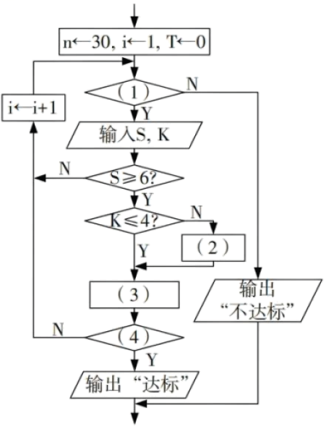
A. ③①④② B. ③④①② C. ②①④③ D. ②④①③
【答案】B
【解析】
【详解】本题考查流程图。（1）处为循环条件，此处需要遍历30天内的里程和速度，累计30天内的总里程，故此处为i≤n?。（2）处为当每天跑步的里程K超过4时，按4km计入，故此处为K←4。（3）处为累计总里程T，故此处为T←T+K。（4）处为判断该月总里程是否达标，故此处为T≥50?。因此，本题选择B。
8. 有后缀表达式“13+2*3+2*”，现利用栈计算该表达式：从左向右扫描，遇到数字时，数字入栈；遇到运算符时，两个元素出栈，用运算符计算，所得结果入栈。如此反复操作，直到扫描结束，栈顶元素是（ ）
A. 21 B. 22 C. 23 D. 24
【答案】B
【解析】
【详解】本题考查栈。对于后缀表达式 13+2*3+2*，我们使用栈 stack 来存储数字和计算结果。 扫描到 1，将 1 压入栈：stack = [1]。 扫描到 3，将 3 压入栈：stack = [1， 3]。 扫描到 +，从栈中弹出两个元素：3 和 1，计算 1 + 3 = 4，将结果 4 压入栈：stack = [4]。 扫描到 2，将 2 压入栈：stack = [4， 2]。 扫描到 *，从栈中弹出两个元素：2 和 4，计算 4 * 2 = 8，将结果 8 压入栈：stack = [8]。 扫描到 3，将 3 压入栈：stack = [8， 3]。 扫描到 +，从栈中弹出两个元素：3 和 8，计算 8 + 3 = 11，将结果 11 压入栈：stack = [11]。 扫描到 2，将 2 压入栈：stack = [11， 2]。 扫描到 *，从栈中弹出两个元素：2 和 11，计算 11 * 2 = 22，将结果 22 压入栈：stack = [22]。扫描结束后，栈顶元素是 22。因此，本题选择B。
9. 某二叉树如图所示，若其中一个叶子节点增加右子树（仅包含节点N），则新二叉树的中序遍历结果不可能是（ ）
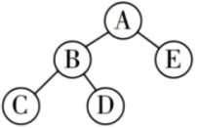
A. CNBDAE B. CBDNAE C. CBDAEN D. NCBDAE
【答案】D
【解析】
【详解】本题考查二叉树。由于二叉树的中序遍历顺序为左根右，因此，无论在这个二叉树的哪个叶子节点增加右子树（仅包含节点N），该节点N都不可能出现在中序遍历的第一个位置。因此，本题选择D。
10. 数组元素a[0]~a[n-1]已按升序排列，现要将a[pos](0≤pos≤n-1)的值加1，并保持数组的有序性不变，实现该功能的程序段如下，方框中应填入的正确代码为（ ）
t=a[pos]+1
i=pos
while :
a[i]=a[i+1]
i+=1
a[i]=t
A. i<n-1 B. i<n-1 and t>a[i+1]
C. i<n-1 and a[i]>a[i+1] D. i<=n-1 or t>a[i]
【答案】B
【解析】
【详解】本题考查排序。该程序段的目的是将 a[pos] 的值加 1 后，插入到合适位置以保持数组有序。首先将 a[pos] 加 1 的结果赋值给 t ，然后从 pos 位置开始往后比较。 当 i < n - 1 时，说明还未到达数组末尾，有后续元素可供比较。 当 t > a[i + 1] 时，意味着当前 t 的值大于下一个元素 a[i + 1] ，需要将 a[i + 1] 往前移动一位，即执行 a[i]=a[i + 1] ，然后 i 自增 1 继续往后比较。 只有同时满足 i < n - 1 和 t > a[i + 1] 这两个条件时，才需要进行比较操作，当不满足这个 while 循环条件时，说明找到了 t 应插入的位置，此时将 t 赋值给 a[i] 。 A选项 i < n - 1 只判断了是否到达数组末尾，没有判断 t 和后续元素的大小关系，无法保证插入位置的正确性；B选项 i < n - 1 and a[i] > a[i + 1] 比较的是当前元素和下一个元素的大小关系，并非 t 和下一个元素的大小关系；C选项 i <= n - 1 or t > a[i] 中使用了逻辑或 or ，只要满足其中一个条件就会执行循环，会导致插入位置错误。因此，本题选择B。
11. 对于任意非空字符串s，甲、乙程序段输出结果相同，则乙程序段加框处的正确代码为（ ）
def f(s,t):  if t>=len(s)-2:  return s[t]  return f(s,t+2)+s[t]  print(f(s,0)) | r=""  n=len(s)  for i in range(0,n,2):  print(r)
甲程序段 | 乙程序段

A. r=s[n-i]+r B. r=r+s[n-i-1] C. r=r+s[i] D. r=s[i]+r
【答案】D
【解析】
【详解】本题考查递归与迭代。在甲程序段中，假设输入："ABC123"，则输出结果为"2CA"；乙程序需要完成相同功能，依次代入各选项可得：A选项错误，i=0时，s[n - i] 会导致下标越界；B选项错误，首先添加 s[5]，即 "3"，然后当 i = 2 时，添加 s[3]，即 "1"，最后当 i = 4 时，添加 s[1]，得到 "31B"，与甲程序段结果不同；C选项错误，当 i = 0 时，将添加 s[0]，然后当 i = 2 时，添加 s[2]，最后当 i = 4 时，添加 s[4]，得到"AC2"；D选项正确，当 i = 0 时，将添加 s[0] 到 r 的左边，然后当 i = 2 时，添加 s[2] 到左边，最后当 i = 4 时，添加 s[4] 到左边，得到"2CA"。因此，本题选择D。
12. 列表c长度为100，如图所示，其中c[10]~c[89]各元素的值均为10以内的随机正整数。执行如下程序段，输出的最后一行是（ ）
i | 0 | 1 | 2 | 3 | 4 | 5 | 6 | 7 | 8 | 9 | …… | 90 | 91 | 92 | 93 | 94 | 95 | 96 | 97 | 98 | 99
c[i] | 1 | 1 | 1 | 1 | 2 | 3 | 2 | 3 | 2 | 3 | …… | 2 | 3 | 2 | 2 | 2 | 2 | 1 | 1 | 1 | 1
qa=[0,0,0,0,0]
qb=[0,0,0,0,0]
h,t=0,4
temp=0
for k in range(100):
qa[t]=c[k]
qb[t]=temp+qa[t]-qa[h]
print(qb[h],qb[t])
temp=qb[t]
t=(t+1)%5
h=(h+1)%5
A. 5 4 B. 8 4 C. 9 5 D. 9 9
【答案】B
【解析】
【详解】本题考查队列。程序中使用了两个列表qa和qb，以及两个指针h和t，通过循环对列表c进行处理。 从代码逻辑看，qa[t] = c[k]是将c中元素依次存入qa中，qb[t] = temp + qa[t] - qa[h]是根据之前的计算结果和当前qa中的值进行计算并存入qb 。temp = qb[t]用于保存当前qb[t]的值，以便下一次计算，t = (t + 1) % 5和h = (h + 1) % 5是对指针进行循环移动，并且 t 与 h 始终相差 4。 当k小于4时，qa[h]的值均为0，即qb的前4项依次为c数组累加和，qb[4]的值为 c[0]至c[4]五项的和减去 c[0]的值，因此 qb[t]为第t项以及前4项的和。最后一次循环时，qb[t]=qb[99]=c[96]+c[97]+c[98]+c[99]=4；qb[h]=qb[95]=c[92]+c[93]+c[94]+c[95]=8。因此，本题选择B。
二、非选择题（本大题共3小题，其中第13题7分，第14题10分，第15题9分，共26分）
13. 根据机器的负载率对工厂的6台机器（编号0~5）进行监控和调度，调度规则是：每隔1小时采集1次各台机器的负载率（负载率用百分制表示，例如，负载率95％表示为95，机器休息时的负载率为0），负载率超过90的机器都调度休息；如果所有机器负载率都不超过90，则负载率最高的机器休息，若多台机器负载率同为最高，则编号最小的机器休息，休息的机器在休息1小时后再次工作。
请回答下列问题：
（1）若某次采集到0~5号机器负载率依次为75、85、88、0、88、87，当前处于休息状态的机器编号3，接下来休息的机器编号是________。
（2）实现上述功能的部分Python程序如下，请在划线处填入合适的代码。
n=6 #机器台数
a=[0]*n #列表a长度为n，各元素值均为0
#启动0~4号机器工作，5号机器休息，代码略
while True:
#延时1小时，再采集各机器负载率存入a，a[i]存放i号机器的负载率，代码略
t=0
cnt=0
for i in range(n):
if __________:
#调度i号机器休息，代码略
cnt+=1
if a[i]>a[t]:
____________
elif a[i]==0:
#调度i号机器工作，代码略
if ____________:
#调度t号机器休息，代码略
【答案】 ①. 2 ②. a[i]>90 ③. t=i ④. cnt==0
【解析】
【详解】本题考查分支结构的程序实现。
（1）某次采集到的机器负载率中，超过 90 的机器没有。在不超过 90 的负载率中，最高负载率为 88，有编号为 2 和 4 的机器负载率都是 88，按照 “若多台机器负载率同为最高，则编号最小的机器休息” 的规则，接下来休息的机器编号是 2。
（2）①处： 该处需要判断哪些机器的负载率超过 90，从而调度其休息。根据调度规则，负载率超过 90 的机器都调度休息，所以此处应判断a[i] > 90。因此该空答案为a[i] > 90。
②处： 这里是在寻找负载率最高的机器编号。当a[i] > a[t]时，说明当前机器i的负载率比之前记录的最高负载率机器t的负载率还要高，所以要更新t为当前机器编号i。因此该空答案为t = i。
③处： 此处是判断当所有机器负载率都不超过 90 时，调度负载率最高的机器休息（若多台机器负载率同为最高，则编号最小的机器休息）。cnt用于统计负载率超过 90 的机器数量，当cnt为 0 时，表示所有机器负载率都不超过 90，此时就需要调度负载率最高的机器休息。因此该空答案为cnt == 0。
14. 某研究小组搭建了室外温度监测系统，在4所学校各设置了1个监测点。智能终端连接传感器，每隔3小时采集1次温度数据，通过网络将温度数据传输到服务器。服务器根据数据判断出异常情况时，通过智能终端控制执行器发出预警信号。请回答下列问题：
（1）在搭建该监测系统时，温度传感器与智能终端的配备总数量合理的是________（单选，填字母：A．4个温度传感器和4个智能终端/B．4个温度传感器和1个智能终端）。
（2）系统数据采集的时间间隔为3小时，可用于控制采集时间的设备是________（单选，填字母：A．传感器/B．智能终端）。
（3）编写智能终端程序时，不需要知道________（多选，填字母）
A．与传感器连接的智能终端引脚 B．服务器的存储容量
C．服务器的地址及端口 D．数据库的文件名
（4）当服务器判定有异常情况后，除可通过智能终端控制蜂鸣器发出预警声音之外，请写出其他两种预警的具体方式。________
（5）将系统中某年的数据导出到文件data.xlsx中，部分数据如图a所示。其中“预报温度”列是指学校所在地的天气预报温度数据，“差值”列是指实测温度与预报温度相减的绝对值。现要由高到低输出3月份各监测点差值的平均值（如图b所示），再用差值平均值最高的监测点的3月份实测温度数据绘制线形图（如图c所示）。
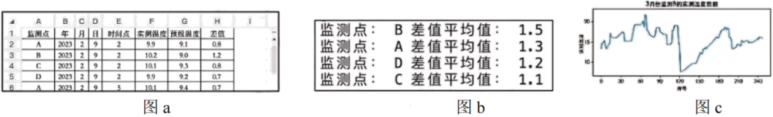
实现上述功能的部分Python程序如下，请选择合适的代码填入划线处（填字母）。
import pandas as pd
import matplotlib.pyplot as plt
df=pd.read_excel ("data.xlsx")
df1=①______
df2=②______
df2=③______
#依次输出df2中各监测点编号及其差值的平均值，如图b所示，代码略
#将df2中首行的监测点编号存入uid，代码略
df2＝④______
#创建x列表，长度为248，元素依次为0~247，表示3月份采集时间点的序号，代码略
plt.plot(x,df2["实测温度"]) #绘制线形图
#设置绘图参数，并显示如图c所示的线形图，代码略
①②③④处可选代码有：
A．df.groupby("月",as_index=False).差值.mean() #分组求平均
B．df[df["监测点"]==uid] #筛选
C．df[df["月"]==3]
D．df1.sort_values("差值",ascending=False) #降序排序
E．df1.groupby("监测点",as_index=False).差值.mean()
F．df1[df1["监测点"]==uid]
G．df2.sort_values("差值",ascending=False)
【答案】 ①. A ②. B ③. BD ④. 通过智能控制终端控制LED灯闪烁；通过智能控制终端控制舵机转动；服务器发送预警邮件或其他合理答案。 ⑤. C ⑥. E ⑦. G ⑧. F
【解析】
【详解】本题考查信息系统搭建、pandas数据处理。
（1）在搭建该监测系统时，由于在 4 所学校各设置了 1 个监测点，每个监测点需要一个温度传感器来采集温度，并且每个监测点都需要一个智能终端来连接传感器、传输数据等操作，所以温度传感器与智能终端的配备总数量合理的是 4 个温度传感器和 4 个智能终端。因此该空答案为 A。
（2）系统数据采集的时间间隔为 3 小时，智能终端负责连接传感器和控制数据采集的相关操作，所以可用于控制采集时间的设备是智能终端。传感器主要负责采集温度数据，而不控制采集时间。因此该空答案为 B。
（3）A. 与传感器连接的智能终端引脚：在编写智能终端程序时，需要知道与传感器连接的智能终端引脚，以便正确获取传感器的数据。 B. 服务器的存储容量：智能终端主要负责采集和传输数据，不需要知道服务器的存储容量，因为它不涉及服务器存储方面的操作。 C. 服务器的地址及端口：智能终端需要知道服务器的地址及端口，以便将采集到的数据传输过去。 D. 数据库的文件名：智能终端程序通常只是负责将数据发送给服务器，并不直接操作数据库，所以不需要知道数据库的文件名。 所以编写智能终端程序时，不需要知道 B 和 D。
（4）当服务器判定有异常情况后，除可通过智能终端控制蜂鸣器发出预警声音之外，还可以采用以下方式：通过智能控制终端控制LED灯闪烁；通过智能控制终端控制舵机转动；服务器发送预警邮件或其他合理答案。
（5）①处： 首先，需要从 data.xlsx 中筛选出 3 月份的数据，所以这里应该使用 df[df["月"] == 3]。因此该空答案为 C。
②处： 对于筛选出的 3 月份的数据，需要按监测点分组并计算差值的平均值，所以应该使用 df1.groupby("监测点", as_index=False).差值.mean()。因此该空答案为 E。
③处： 计算出平均值后，需要将结果按差值从高到低排序，以便输出，所以使用 df2.sort_values("差值", ascending=False)。因此该空答案为 G。
④处： 当需要绘制差值平均值最高的监测点的 3 月份实测温度数据时，需要筛选出该监测点的数据，使用 df1[df1["监测点"] == uid]。因此该空答案为 F。
15. 某市举行体育赛事活动，n所学校的选手已完成预赛，现计划根据预赛的成绩挑选s名选手参加市决赛。成绩位列所在学校前w名次的选手直接入选，剩余名额按成绩由高到低依次挑选，成绩相同的选手一并入选，选中的选手数一旦达到或超过s名，挑选结束。
现给定所有选手预赛的成绩数据表，每位选手的数据包含学校编号（0~n-1）、选手编号、成绩，成绩数据表已按成绩由高到低排列。编写程序，计算各选手的校内名次，再按上述规则挑选决赛选手，按成绩数据表中的顺序输出选手编号，同时提供查询功能。选手校内名次的计算方法是：若选手所在学校有m人成绩高于该选手，则该选手的名次为m+1。
在图所示样例中，n、s、w分别为3、8、2，根据图中前3行数据计算出了每位选手的校内名次，进而选出实际入选的9名选手。
学校编号 | 0 | 2 | 2 | 0 | 0 | 2 | 2 | 0 | 1 | 1 | 1 | 1
选手编号 | 0002 | 2027 | 2002 | 0072 | 0182 | 2071 | 2128 | 0012 | 1081 | 1002 | 1008 | 1208
成绩 | 198 | 185 | 183 | 182 | 182 | 177 | 177 | 176 | 175 | 163 | 161 | 161
校内名次 | 1 | 1 | 2 | 2 | 2 | 3 | 3 | 4 | 1 | 2 | 3 | 3
是否入选 | True | True | True | True | True | True | True | False | True | True | False | False
请回答下列问题：
（1）对于图所示前4行数据，若s、w分别为5和1，则0号学校入选人数是________。
（2）定义如下search(data,sid,score)函数，data列表每个元素的前5个数据项依次为学校编号、选手编号、成绩、校内名次、是否入选，列表已按成绩由高到低排列。函数功能是查找选手编号为sid、成绩为score的元素，返回其下标，若未找到则返回-1。
def search(data,sid,score):
left,right=0,len(data)-1
f=-1
while left<=right:
mid=(left+right)//2
if score==data[mid][2]:
f=mid
left=mid+1
elif score<data[mid][2]:
left=mid+1
else:
right=mid-1
if f==-1:
return-1
for i in range():
if data[i][2]!=score:
return-1
elif data[i][1]==sid:
return i
return-1
①调用search函数，若data列表长度为12，data[0][2],data[1][2],…,data[11][2]的值依次为：198,185,183,182,182,177,177,176,175,163,161,161，score值为177，则while语句中循环体的执行次数是________。
②程序中加框处代码有错，请改正。 ____________
（3）实现根据选手成绩（成绩不超过200）计算校内名次，以及挑选决赛选手功能的Python程序如下，请在划线处填入合适的代码。
def proc(data,n,s,w):
#创建r列表，共n个元素，每个元素的值均为[0,0,201]，代码略
heads=[-1,-1]
tails=[-1,-1]
cnt=0
for i in range(len(data)):
____________
r[k][1]+=1
if data[i][2]<r[k][2]:
r[k][2]=data[i][2]
____________
data[i][3]=r[k][0]
data[i].append(-1) #为data[i]添加一个元素-1
v=1
if data[i][3]<=w:
data[i][4]=True
cnt+=1
v=0
if heads[v]==-1:
heads[v]=i
else:
data[tails[v]][5]=i
tails[v]=i
p,q=heads[0],heads[1]
res=[] #res列表用于存放入选决赛的选手编号，顺序与data列表保持一致
while cnt < s and q!=-1:
tmp=data[q][2]
while q!=-1 and data[q][2]==tmp:
__________:
res.append(data[p][1])
p=data[p][5]
res.append(data[q][1])
data[q][4]=True
cnt+=1
q=data[q][5]
while p!=-1:
res.append(data[p][1])
p=data[p][5]
return res
"读取n、s、w；读取选手成绩数据表存入data列表，每个元素包含学校编号、选手编号、成绩、校内名次（初值为0）、是否入选（初值为False）5个数据项，代码略"
res=proc(data,n,s,w)
#输出res列表中的入选选手编号，代码略
#读取待查询的选手编号与成绩，调用search函数，根据返回值输出查询结果，代码略
【答案】 ①. 3 ②. 4 ③. f，-1，-1 ④. k=data[i][0] ⑤. r[k][0]=r[k][1] ⑥. while p!=-1 and p<q
【解析】
【详解】本题考查二分查找，队列。
（1）对于题中图所示前 4 行数据，若 s、w 分别为 5 和 1，则 0 号学校入选人数是：①成绩位列所在学校前1名次的选手直接入选。0 号学校前 4 行数据中，成绩为 198 的选手排名第 1，直接入选；②剩余名额按成绩由高到低依次挑选，成绩相同的选手一并入选，选中的选手数一旦达到或超过5名，挑选结束。0号学校成绩为 182 的选手有 2 人（182排名第5），这两人一并入选。因此入选人数是3 。
（2）本题是二分查找变形，当找到相同成绩的时候，并不跳出循环，而是移动左指针到 mid 的右侧，变量f记录了成绩为 score 的元素最后一次出现的位置，①调用search函数，在while left <= right循环中，第一次循环：mid = (0 + 11) // 2 = 5，data[5][2] == 177，找到第一个值为 177 的元素，f = 5，left = 6；第二次循环：mid = (6 + 11) // 2 = 8，data[8][2] < 177，right= 7；第三次循环：mid = (6 + 7) // 2 = 6，data[6][2] = 177，left =7；第四次循环：mid = (7 + 7) // 2 = 7，data[7][2] < 177，right = 6，此时left > right，循环结束。所以while语句中循环体的执行次数是 4 次。
②f记录了成绩为 score 的元素最后一次出现的位置，在此基础上寻找编号为 sid 的选手需要从后往前遍历，所以range(f,len(data))应改成range(f,-1,-1)，因此答案是f,-1,-1。
（3）①处：这里是要根据学校编号找到对应的统计数组r的索引k，所以应填入k = data[i][0]。 ②处：如果当前选手的成绩小于前面记录的成绩，那么更新最新处理成绩值，并且更新最新处理成绩值对应的名次值，即r[k][0]=r[k][1]。 ③处：指针p、指针q初始化为直接入选队列、剩余按成绩入选队列的队首位置，res列表用于存放入选决赛的选手编号。当选中的选手数量未达到s人且剩余按成绩入选队列未被遍历完时进行处理。每趟循环取出剩余按成绩入选队列中成绩最高的元素，先将直接入选队列中成绩高于该元素成绩值tmp 的元素添加到res中，再将剩余队列中成绩相同的选手一并入选。所以，该处需要保证直接入选队列先于剩余按成绩入选队列入选。因此该空答案是while p!=-1 and p<q。

第二部分 通用技术（共50分）
一、选择题（本大题共12小题，每小题2分，共24分。每小题列出的四个备选项中只有一个是符合题目要求的，不选、多选、错选均不得分）
1. 如图所示为一款配置了小飞机的国产新能源汽车及其评价图。根据评价图，下列分析中不恰当的是（ ）
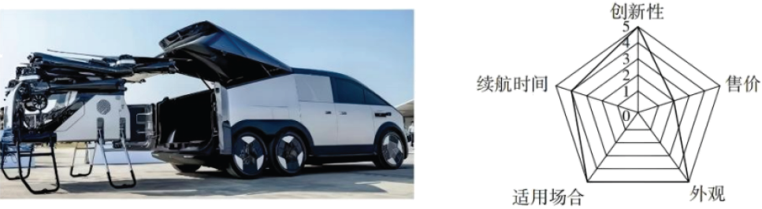
A. 创新性好 B. 适用场合多 C. 售价较低 D. 外形美观
【答案】C
【解析】
【详解】创新性、适用场合和外形评分高说明创新性好、适用场合多、外形美观，售价评分低，说明价格高，因此C选项售价较低错误，选C选项。
2. 如图所示的矫正器，用于纠正书写时勾腕的错误姿势。下列从人机关系角度的分析中，不恰当的是（ ）
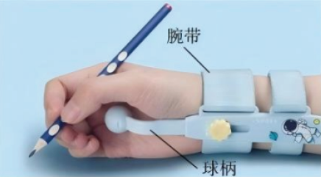
A. 腕带选用柔软材料，实现了舒适目标 B. 多款颜色可选，考虑了人的心理需求
C. 球柄长度可调，考虑了人的静态尺寸 D. 腕带长度可调，主要考虑了人的动态尺寸
【答案】D
【解析】
【详解】腕带长度可调，考虑是人手腕周长，是考虑人的构造尺寸，属于静态尺寸，D选项不正确。
3. 小明准备改进如图所示的木条夹紧装置，要求向前推动木条，木条能带动木楔，可靠地将木条夹紧。下列木楔的改进方案中合理的是（ ）
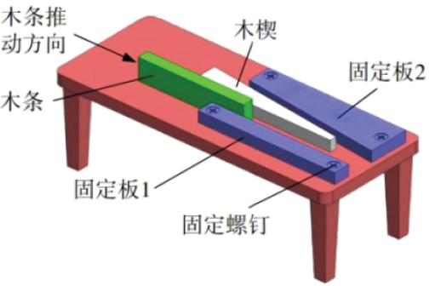
A. 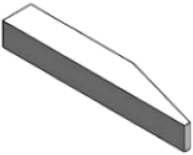 B. 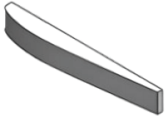
C. 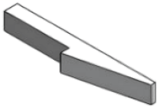 D. 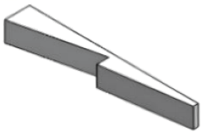
【答案】D
【解析】
【详解】考虑能够带动木楔因此答案在 CD选项，排除 AB，推动木条时，能够将木条夹紧，因此木楔开关为三角形，排除C 选项，D正确。
4. 下列形体中，与如图所示的三视图对应的是（ ）
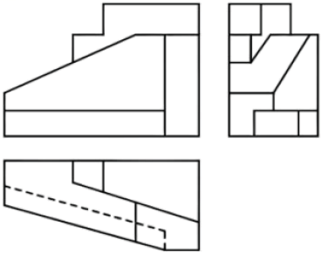
A. 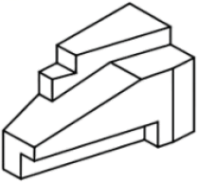 B. 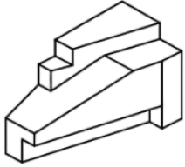
C. 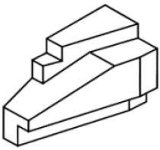 D. 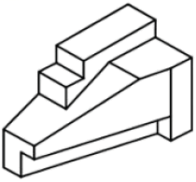
【答案】B
【解析】
【详解】如图所示，主视图由四种形状组成，A和C错误；俯视图可见区域由四种形状组成，c区域形状可确定D错误，本题选择 B。
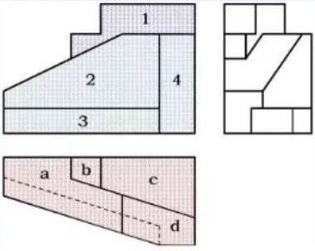
5. 在通用技术实践课中，小明准备把如图所示的小木块加工成盒体与盒盖。下列选项中工具的选择不恰当的是（ ）
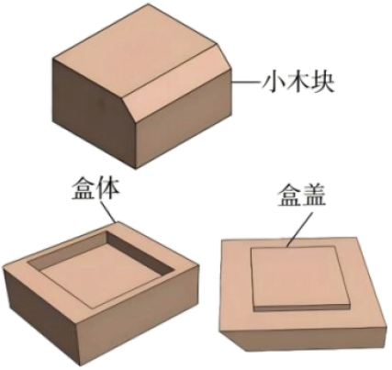
A. 把木块分成两半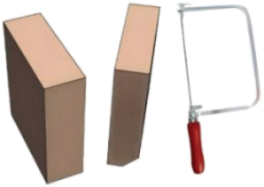 B. 确定加工位置
C. 加工出盒体内凹部分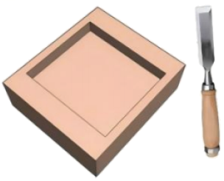 D. 把盒盖凸台侧立面加工光滑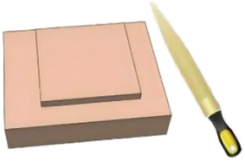
【答案】A
【解析】
【详解】钢丝锯不适合把木块分成两半，A错误；钢直尺上有刻度，可以确定加工位置，B 正确；使用凿子在盒体内凿出内凹部分是比较常见且可行的方法，C正确；使用锉刀可以对木材表面进行修整和磨光，使侧面更加光滑，D正确，本题选择 A。
6. 如图所示的夹紧机构，在气缸的作用下叉杆向左水平移动，通过滚轮带动压杆夹紧工件。工件被夹紧时，下列对构件主要受力形式分析中正确的是（ ）
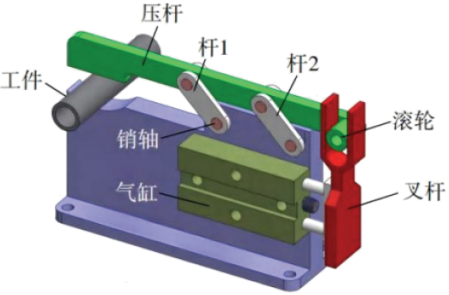
A. 杆1受拉，杆2受压 B. 杆1受压，杆2受压
C. 杆1受拉，杆2受拉 D. 杆1受压，杆2受拉
【答案】A
【解析】
【详解】本题等价于工件对杆有竖直向上抬起的力，对杆1和压杆连接点分析，则杆2应该是对压杆斜向上的力，故杆2受压力。对杆2和压杆连接点分析，杆1应该是对压杆斜向下的力，故受拉力。故答案选择A。
7. 如图所示为某种子烘干工艺流程。高湿种子经干燥后进行水分检测，不合格的种子重新进行烘干。燃烧器产生的高温烟气被送入换热器来加热空气，热空气进入干燥段干燥种子；中温烟气被送入预热段，利用其余热来加热装置外壳。下列分析中不恰当的是（ ）
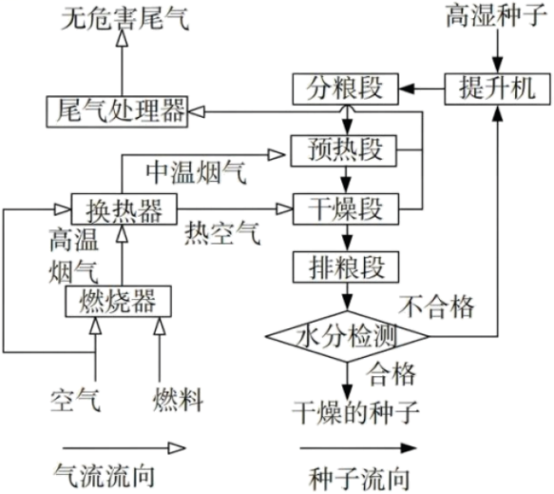
A. 利用中温烟气的余热来加热装置外壳，实现节能的目标
B 中温烟气加热装置外壳，不接触种子，有利于保障种子质量
C. 空气同时进入燃烧器与换热器，所以燃烧器与换热器的工作是并行工序
D. 预热段预热种子与干燥段干燥种子是串行工序
【答案】C
【解析】
【详解】将余热利用起来，实现了节能的目标，A 正确;
将中温烟气和种子隔离，可避免中温烟气对种子质量的影响，B正确;
由流程图可知，燃烧器环节和换热器环节之间是依次进行的工序，它们属于串行工序，C错误;
由流程图可知，预热段环节和干燥段环节之间是依次进行的工序，它们属于串行工序，D正确。本题选择C。
如图所示的激光除草车中，激光除草系统主要包括计算机、摄像机和激光器等，其工作原理是：计算机根据摄像机获取的图像信息，辨识出杂草并计算其位置，据此控制电机调整激光的角度，并通过继电器控制激光器发射激光将杂草烧焦，完成除草。请根据描述完成下面小题。
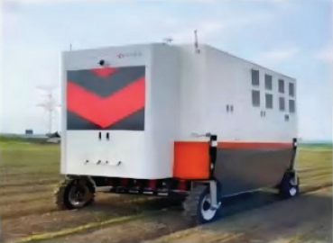
8. 下列关于激光除草系统的分析中不恰当的是（ ）
A. 摄像机的分辨率会影响该系统除草的准确性，体现了系统的环境适应性
B. 摄像机拍摄速度与计算机的运算速度需要匹配，体现了系统的相关性
C. 设计时经过计算和试验确定激光器的功率，体现了系统分析的科学性原则
D. 设计时在保证除草效果的前提下，还考虑了提高速度、降低成本等目标，体现了系统分析的综合性原则
9. 关于激光除草系统，下列从控制系统角度进行的分析中恰当的是（ ）
A. 杂草为被控对象
B. 计算机的输出信号是控制量
C. 控制方式属于开环控制
D. 计算机辨识不出的杂草属于干扰因素
【答案】8. A 9. C
【解析】
【8题详解】
A选项部分影响整体，属于整体性。
【9题详解】
被控对象是激光器，A错误：控制量是执行器的输出信号，而计算机是该控制系统的控制器，B错误；该控制系统的控制信号是单向传递的，其控制过程不存在反馈，它的控制方式属于开环控制，C正确；计算机辨识不出的杂草影响的是系统的输入量，它不是干扰因素，D错误，本题选择C。
10. 在通用技术实践课中，小明在面包板上插装了如图所示的电位器、三极管、非门集成电路、电容。其中插装不正确的是（ ）
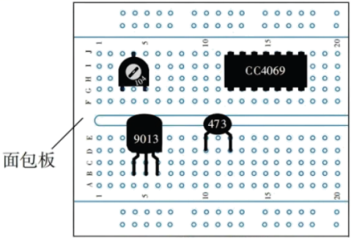
A. 电容 B. 电位器 C. 三极管 D. 非门集成电路
【答案】D
【解析】
【详解】面包板中间部分一个半区内纵向的5个插孔互相连通，横向的插孔都不连通。集成电路上排和下排的引脚应该横跨上下两半区，互不连通，图示中集成电路上下引脚处于连通区域，会导致引脚短路。故选D选项。
11. 如图所示的温控指示灯电路，RT为热敏电阻。温度高于上限VD1发光，低于下限VD1熄灭。下列分析中不恰当的是（ ）
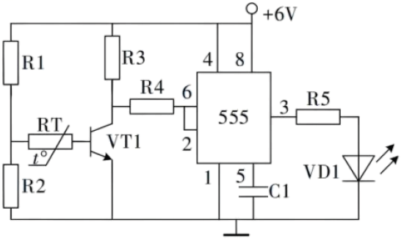
A. RT为负温度系数热敏电阻
B. 适当增大R3的阻值，可以提高温度上限的设定值
C. 适当减小R1的阻值，可以降低温度上限的设定值
D. VD1熄灭的瞬间，VT1处于放大状态
【答案】B
【解析】
【详解】高温时，2、6脚输入低电位，故需要VT1接通，则RT需要小，为负温度系数热敏电阻，A正确；根据高温时触发点电位不变，R3增大，下方电位降低，三极管趋向于饱和，此时可以通过降低基极电流抬高R3下方电位值，RT需要升高，由于RT为负温度系数，则温度上限设定值降低，B错误；减小R1则降低了基极电位，需要增大RT，故设定值降低，C正确；由于VD1熄灭时，2、6脚均大于4v，故Uce大于4v，三极管VT1放大，故D正确。
12. 小明设计了如图所示的LED灯开关电路，短按开灯，长按关灯。开灯时，按压按钮开关Sw，VD1点亮后随即松开；关灯时，按压SW直至VD1熄灭后松开。下列分析中不恰当的是（ ）
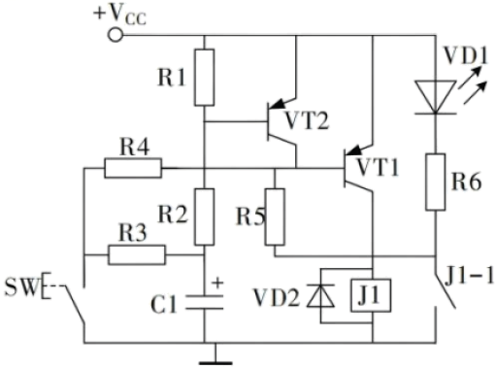
A. 长按SW关灯时，VT2趋于饱和
B. 适当增大R2的阻值可以缩短关灯时按压SW所需的时间
C. 如果C1短路，按压SW时不能点亮VD1
D. 如果C1断路，按压SW时不能点亮VD1
【答案】B
【解析】
【详解】A选项，长按SW时，C1通过R3放电，上极板电位不断下降，VT2基极电位不断下降，VT2趋向于饱和；
C选项，如果C1短路，则VT2导通，VT1基极高电位，VT1无法导通，继电器不工作，VD1不亮；
D选项，C1断路，按压时，VT2可能会导通，导致VT1基极处于高电位，VT1不导通，继电器不工作，灯不亮；
B选项，电容通过R3放电，与R2无关，适当增大R2的阻值不会缩短关灯时按压SW所需的时间。
二、非选择题（本大题共3小题，其中第28题8分，第29题10分，第30题8分，共26分。各小题中的“________”处填写合适选项的字母编号）
13. 小明看到村里的塑料大棚被积雪压塌，如图a所示。图b为大棚框架的示意图。小明收集了相关的技术资料准备对大棚进行改进。请完成以下任务：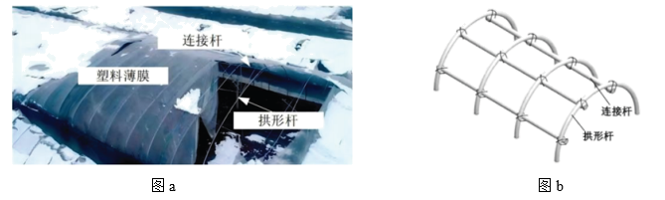
（1）小明发现问题的途径是（单选）________；
A. 观察日常生活 B. 收集和分析信息 C. 技术研究与技术试验
（2）小明仔细观察了倒塌大棚中的多种现象，以下不属于强度问题的是（单选）________；
A 塑料薄膜破裂 B. 连接杆折断 C. 拱形杆因受力不平衡而失稳
（3）小明提出了改进的措施，其中不合理的是（单选）________；
A. 增加连接杆的数量 B. 选用更细的连接杆 C. 增加拱形杆的数量
（4）小明准备进行试验，测试改进后大棚的承载能力，以下环节中合理的是（多选）________。
A. 用计算机模拟大棚在荷载作用下的受力情况，记录计算结果拟
B. 在实物模型上逐渐增大荷载，记录变形情况
C. 在实物模型上直接放置与积雪等体积的沙子，记录变形情况
D. 分析试验结果，撰写试验报告
【答案】（1）A （2）C （3）B （4）ABD
【解析】
【小问1详解】
小明平时看到塑料大棚被积雪压塌发现问题的，所以途径是观察日常生活
【小问2详解】
结构的强度是指结构具有的抵抗被外力破坏的能力。A、B两个选项中，塑料薄膜破裂、连接杆折断都是结构体被外力破坏，属于强度问题，C选项中的受力不平衡而失稳是结构稳定性的问题。
【小问3详解】
题中的改进是对结构体的强度进行增强，很明显，更细的连接杆是不合理的，故选择B
【小问4详解】
本小题考查技术试验的环节，A和D选项是合理的，比较容易判断。B和C选项是试验模型的最大荷载能力。合理的方式应该是逐渐增大荷载，而不是一次直接放置与积雪等体积的沙子(等体积的沙子比积雪重)可能会无法测试实物模型的荷载，所以选项C不合理
14. 为了保护塑料大棚的安全，小明想设计一个电动除雪装置。如图所示，在大棚两端的外侧增设整体外形为圆弧形的导轨，除雪部件能沿着大棚上方来回移动，清除大棚表面的积雪。请你帮助小明设计该装置的机械部分，设计要求如下：
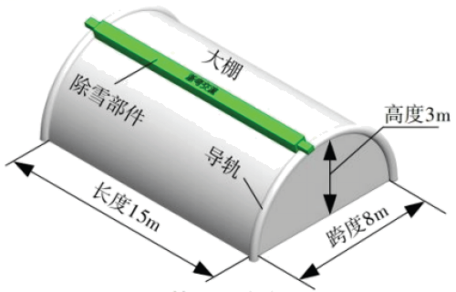
（a）装置能驱动除雪部件可靠地在导轨上来回移动；
（b）除雪部件不能相对于导轨发生转动；
（c）导轨表面形状、截面形状不限，如表面带齿或带槽、截面方形或圆形等均可；
（d）采用电机驱动，通过电机的正反转或往复运动机构实现除雪部件的来回移动。
请完成以下任务：
（1）设计该装置时，不需考虑的是（单选）________；
A. 导轨的尺寸 B. 导轨的强度 C. 塑料薄膜的厚度 D. 装置质量的大小
（2）请在头脑中构思符合设计要求的多个方案，并画出其中最优方案的设计草图（导轨和除雪部件可用线条表达，电机可用方框表示，对称装置只需绘制一侧），简要说明方案的工作过程；
（3）在草图上标注主要尺寸。
【答案】（1）C （2）参考方案1
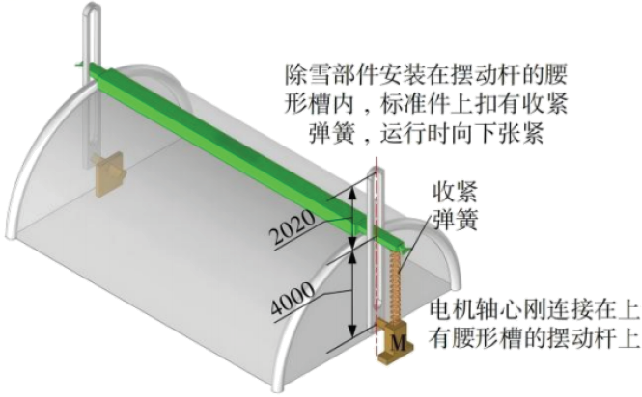
参考方案2
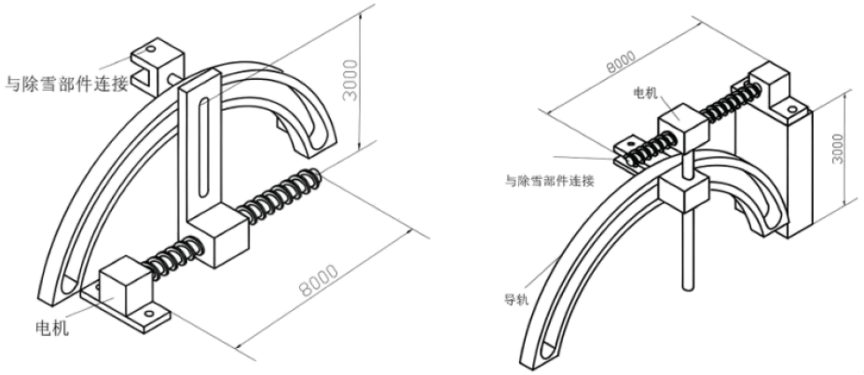
参考方案3
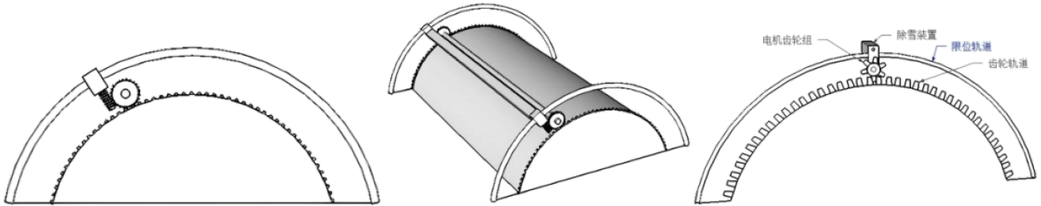 （3）见图
【解析】
【小问1详解】
设计一个电动除雪装置，装置安装在大棚两端的外侧增设整体外形为圆弧形的导轨上，与塑料大棚的薄膜没有关联，因此，所设计的装置，不需考虑塑料薄膜的厚度，正确选项为C。
【小问2详解】
构思方案时进行必要的设计分析:从题图给出的情境及设计要求看，装置所用的电机安装在一侧跨度为8M的居中位置，利用电机的正反转通过所设计的传动机械带动除雪装置在导轨上来回运行，电机输出为转矩，通过刚连接驱动除雪部件沿导轨运行，因为导轨轨迹不是正圆，驱动杆内应有空间，故驱动杆上半段留有腰形槽，再辅以一定的向内支撑力即可满足设计要求。
【小问3详解】
同上。
15. 如图所示是小明设计的太阳能板跟随阳光方向转动的控制电路，其中光敏电阻Rg1和Rg2用于检测太阳能板偏离阳光的程度。白天当太阳能板正对阳光时，Rg1和Rg2的阻值相等；随着阳光方向的改变，Rg2的阻值逐渐增大，当Rg2阻值大于Rg1阻值的差值达到△R时，电机M正转带动太阳能板向阳光方向转动一定角度后停止。夜晚按下开关S1，电机M反转带动太阳能板返回初始位置。请完成以下任务：
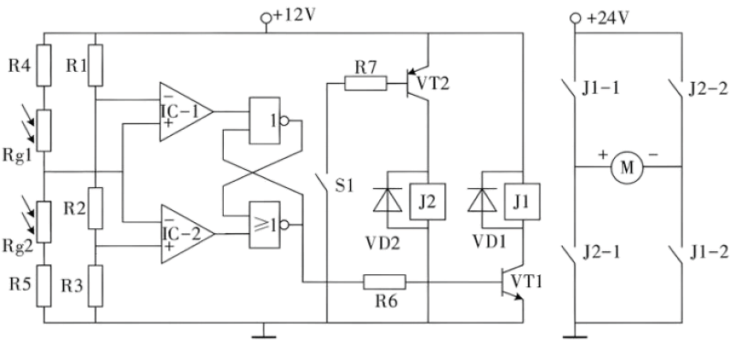
（1）以下关于元器件的选择，不正确的是（单选）________；
A. Rg1和Rg2的特性参数尽量一致 B. 继电器J1的额定工作电压为24V
（2）小明准备适当调小△R，有效的措施是（单选）________；
A. 适当减小R1的阻值 B. 适当减小R2的阻值 C. 适当增大R4的阻值
（3）在电机正转过程中，因误操作闭合开关S1，会导致电机M所在电路的电源短路。为了避免发生短路，小明准备在下图虚线框中接入继电器J1、J2的第三组触点。以下接入方案中正确的是（单选）________；
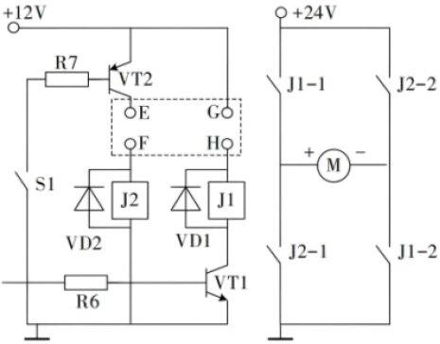
A. 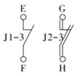 B. 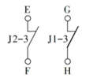 C. 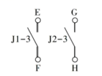 D. 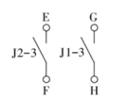
（4）为了天黑时太阳能板能自动返回初始位置，小明准备改进电路，添加了光敏电阻Rg3和位置传感器等元器件。Rg3用于检测天黑。位置传感器检测到太阳能板回到初始位置时输出高电平，否则输出低电平。请在下图虚线框中用现有元器件将电路补充完整。
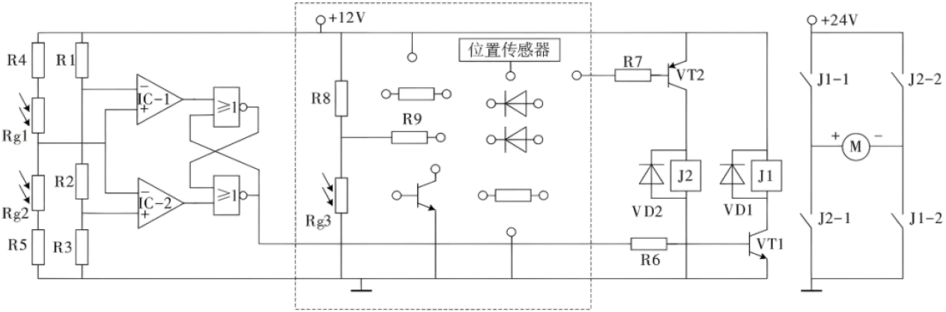
【答案】（1）B （2）B （3）A
（4）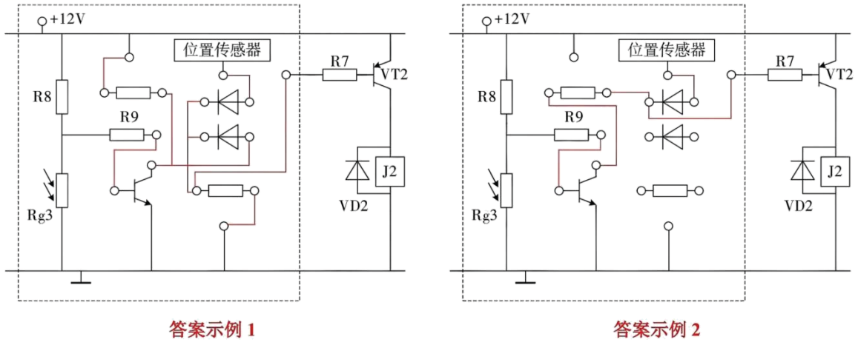
【解析】
【小问1详解】
Rg1、Rg2为同一个输入回路，光线照度变化，转变成电阻性传感器阻值的变化规律应该一致，才能准确检测非电量信息（光照）的变化情况，故特性参数应尽量保持一致，否则，检测光照差值就不准确。故A正确。继电器性能参数主要有额定直流电压和额定电流等，其中额定直流工作电压是指继电器正常工作时所需的线圈电压，J1线圈接在 Vcc 为 12V的电路中，故额定直流工作电压为 12V，而非 24V。故B错误。
【小问2详解】
适当调小△R，即光线方向略有偏差，电机M即可正转以调整光敏传感器接收方向，lc-1的U-与Ic-2的U+间的差值△U与△R正相关，需调小△R,可通过调小△U实现，具体调小设定回路的R2就可实现，故选正确选项 B。
【小问3详解】
J1线圈得电，此时J1常开触点J1-1、J1-2闭合，电机M正转，若误按下 S1,J2 常开触点J2-1、J2-2 也闭合，会造成 24V电源短路，若在E、F间串联一个J的常闭触点J1-3，即使S1 被误按下，J1-3 也处于释放状态即断开状态，不会导致J2 得电，也就不会使常开触点J2-1、J2-2闭合，就不会造成 24V电源短路;四个选项中只有A项E、F间是串联了J1的常闭触点，故符合题意，正确答案选A。另，A 项中的 G、H间串联了 J2 的常闭触点J2-3，也避免了按下S1复位时，照度方向出现偏差引起电机 M 正转时易造成24V电源短路的隐患。此种联结方式为互锁，保护了电路的安全。
【小问4详解】
已知天黑时且位置传感器检测到太阳能板已返回到初始位置时，反转电机才停止运行。得知太阳能板返回到初始位置时位置传感器输出为“1”，未回到初始位置必须为“0”，故逻辑关系可以梳理为天黑时，太阳能板未回到初始位置虚线框的输出则始终为“0”，其他情况均为“1”，可见天黑检测信号可以由三极管反相后变为“0”，此信号与传感器输出信号全为“0”时输出才为“0”，是一个“或逻辑”，或逻辑门由两个二极管构成即可，电路连线情况如答案示例一图所示。也可以将位置到达初始位置时传感器输出的高电平作为检测天黑信号反相电路的电源使用，同样达到控制目的，这样就用不上虚线框内的另一个二极管与电阻，见答案示例2图。

